**Шьем брелок из фетра «Заяц»**

Брелок — это универсальная вещь, на него можно не только вешать ключи, он также может быть хранителем флешки, украшением рюкзака, маленьким подарком без повода и даже талисманом. Поэтому самое главное в создании брелка — это позитивный настрой, а остальное дело техники!

Итак, приступим!

Нам понадобятся:

- фетр-основа (у меня голубой), белый фетр (для глаз), коричневый фетр (для носа), оранжевый фетр (для морковки).

- нитки мулине: цвета основы, белые, коричневые, оранжевые, зеленые;

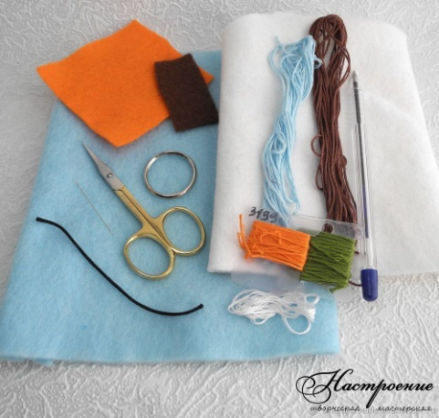 - ручка (чтобы переносить выкройку на фетр);

- игла;

- ножницы;

- шнур 10,5 см;

- кольцо для брелка;

- синтепон.

Выкройка (высота зайчика 9 см, вы, конечно, можете сделать любого размера).

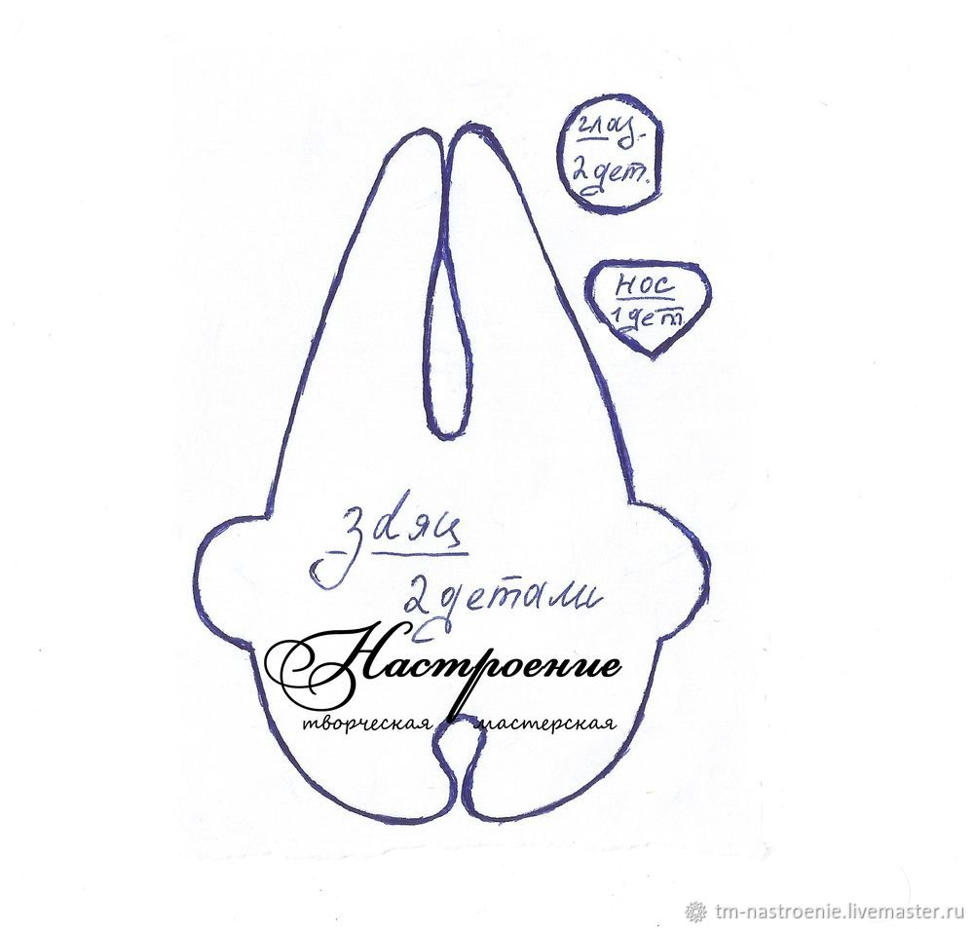

1. С помощью ручки переносим выкройку на фетр и аккуратно вырезаем детали по контуру, следим, чтобы не осталось следов ручки. Нам нужны 2 детали тела зайчика, 2 глазика и носик.

2. Пришиваем глазки и носик мулине в 1 ниточку (мулине состоит из 6 ниток) обметочным швом.

3. Вышиваем зрачок 2-я ниточками мулине коричневого цвет. Сначала делаем крестик.

4. Затем 4-мя стежками соединяем концы крестика между собой. Должен получиться ромбик. Можно потянуть иголкой углы ромбика в центр зрачка, чтобы получилась более округлая форма.

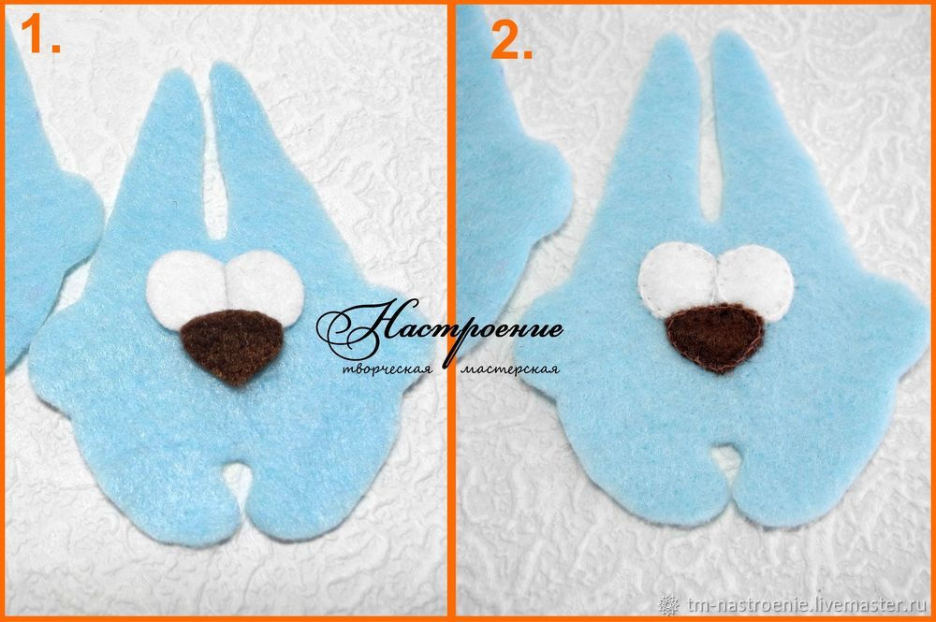 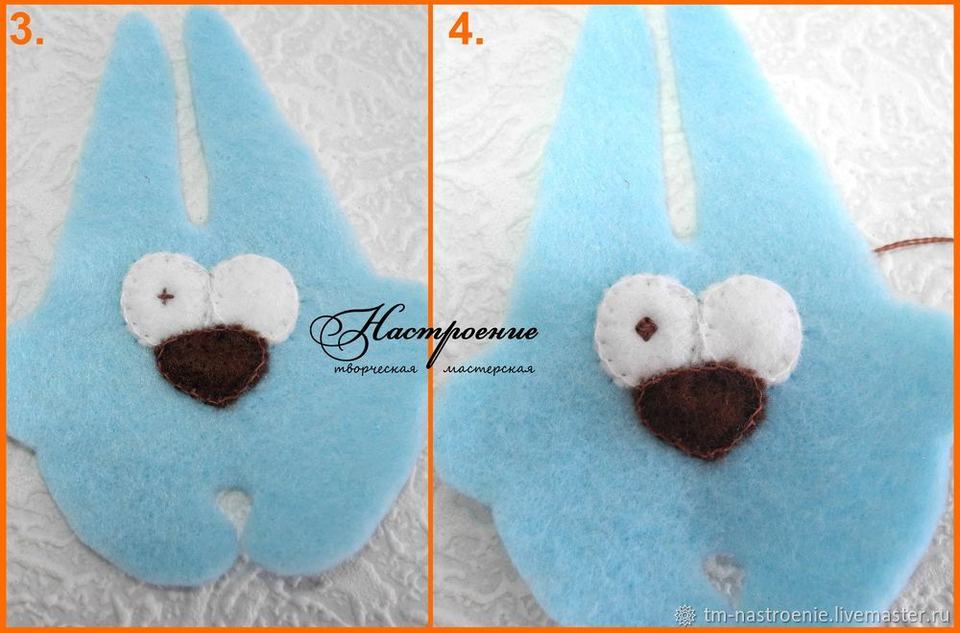

5. Вышиваем второй зрачок.

6. Швом назад иголку вышиваем рот зайчика также в 2 нитки мулине.

7. Вырезаем треугольник морковки из оранжевого фетра и пришиваем его обметочным швом оранжевым мулине в 1 ниточку.

8. Зеленым мулине в 2 нитки большими стежками вышиваем ботву у морковки.

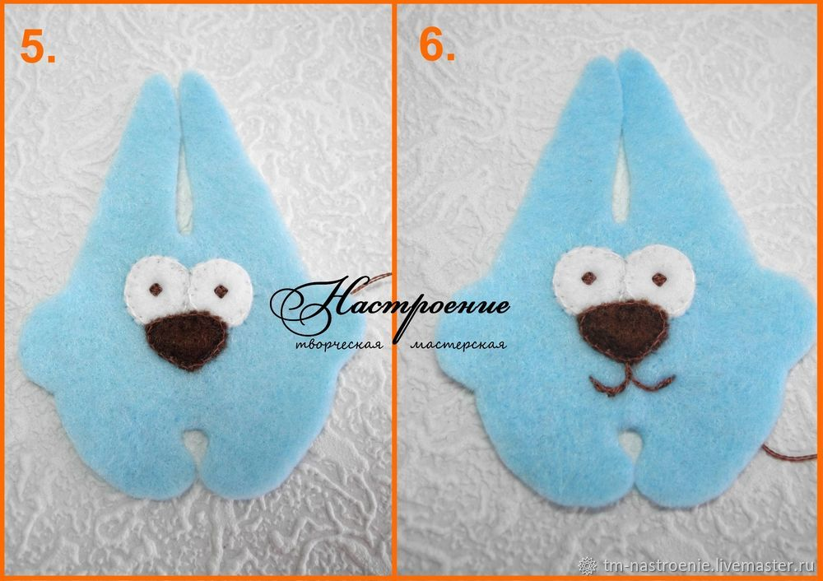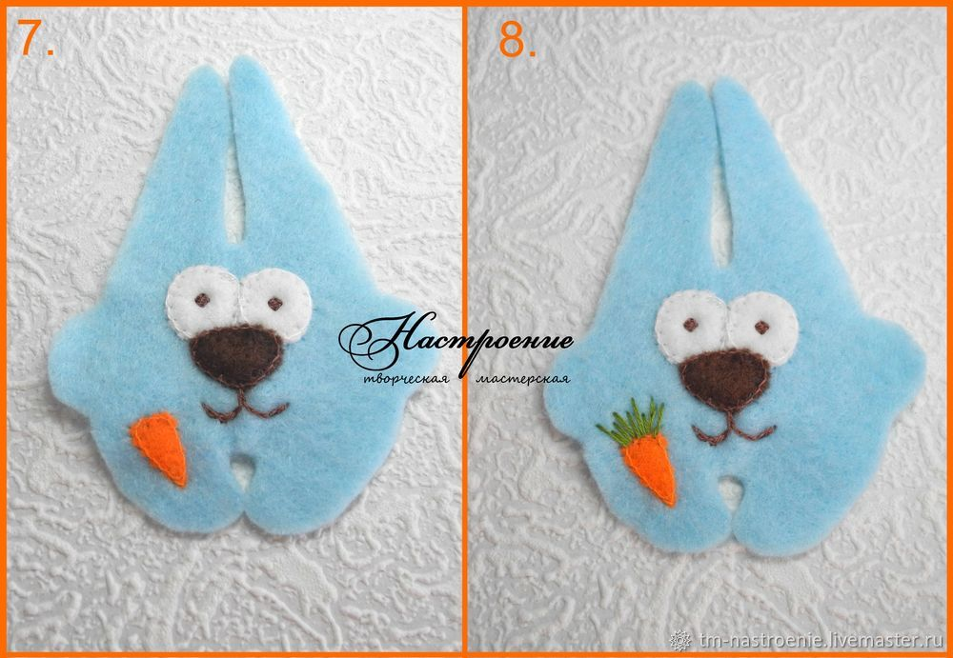

9 и 10. Коричневым мулине в 1 ниточку швом назад иголку обводим морковку и делаем штрихи на ней.

11. Завязываем шнурок петелькой. Стараемся, чтобы узелок получился как можно более плоским.

12. Сшиваем две детали тела зайчика мулине в 1 ниточку обметочным швом, прячем узелок петельки в ухо зайчика. Оставляем немного незашитого места для набивки. Чтобы петелька крепче держалась, прошиваем прямо сквозь шнурок.

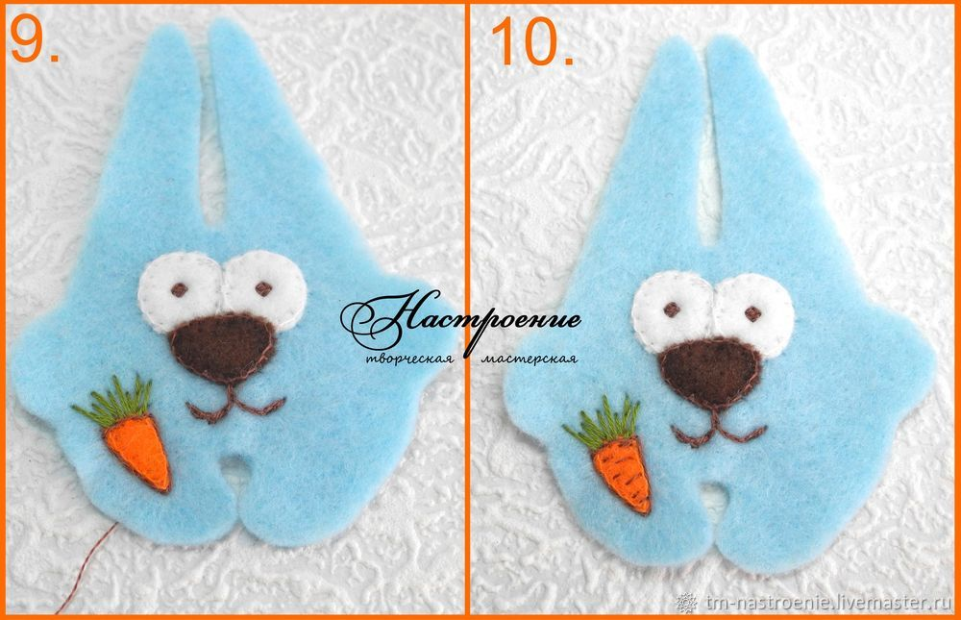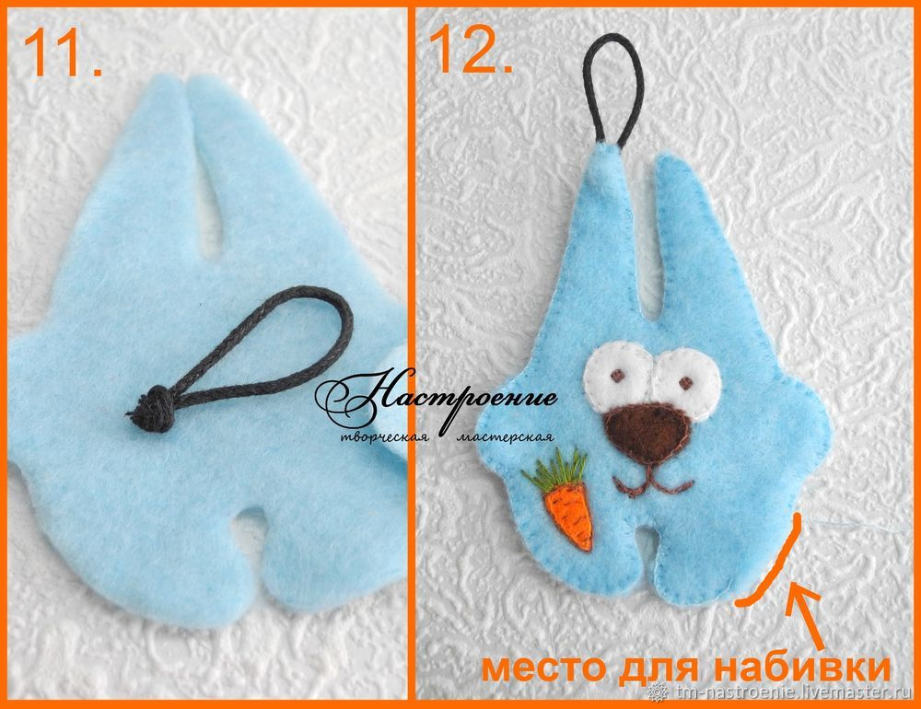

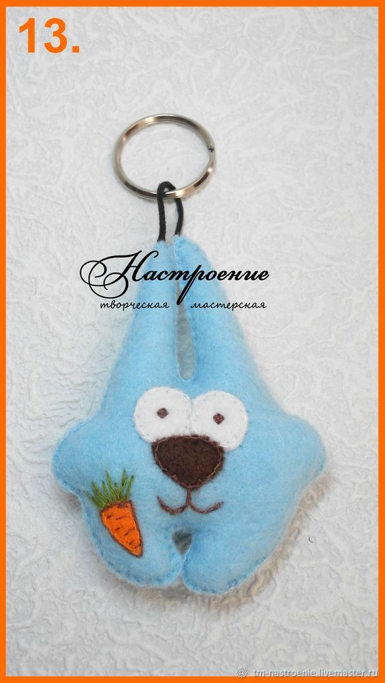

13. Набиваем брелок синтепоном (я помогаю себе деревянной шпажкой, можно использовать, например, обратную сторону тонкой кисточки), зашиваем оставленное отверстие, зацепляем за петельку кольцо и... Брелок готов!